Teknik Menyambungkan Router ADSL

Onno W. Purbo

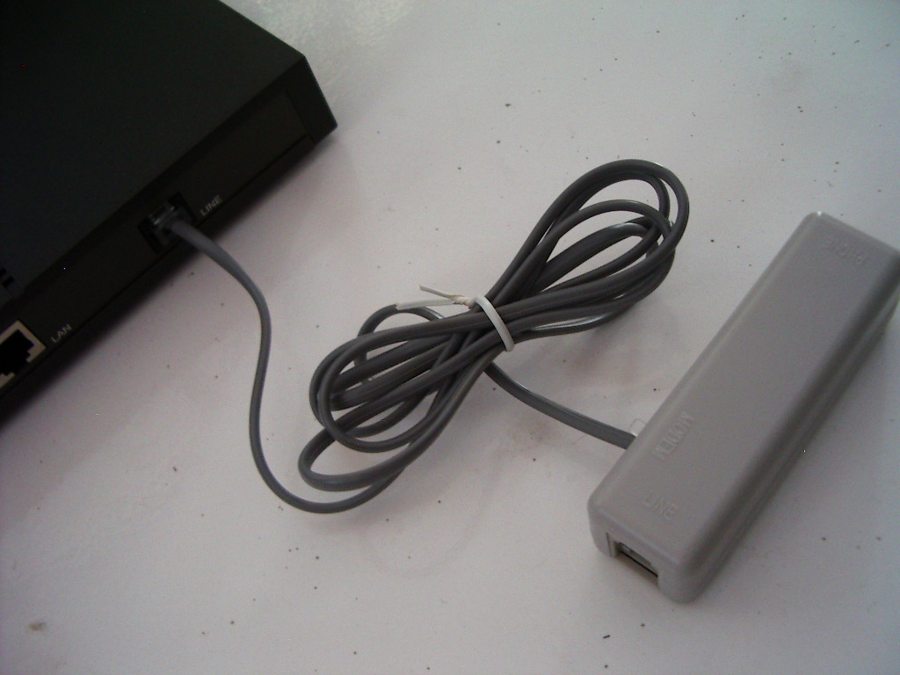
Pertama-tama, sambungkan port ADSL di router ke port modem di splitter. Pada kesempatan ini digunakan router ADSL TP-LINK TD-8800. Splitter yang digunakan disini berwarna putih. Gunakan kabel telepon biasa, semakin pendek kabel yang digunakan makin baik, kita tidak perlu menggunakan kabel panjang untuk keperluan ini.

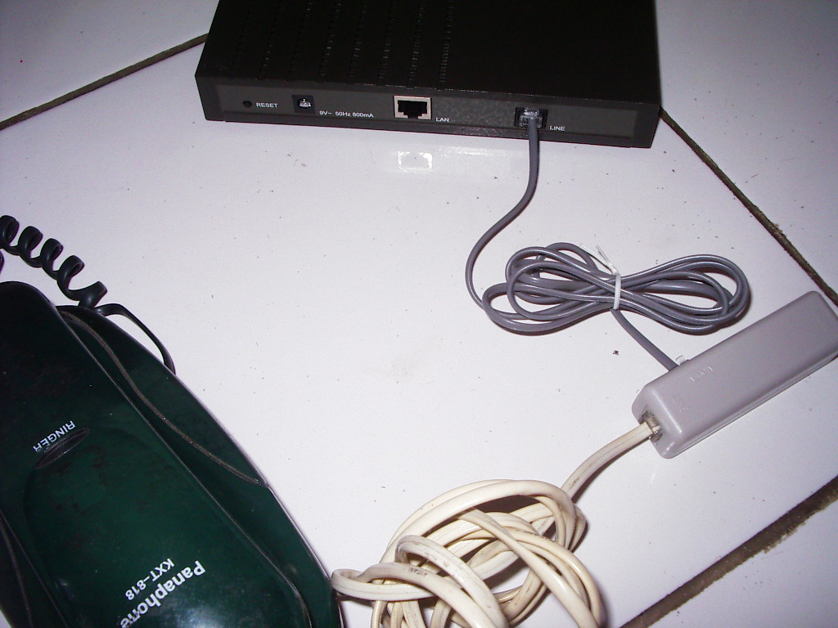
Langkah selanjutnya, kita dapat menyambungkan pesawat telepon ke port phone yang ada di splitter / filter. Jika kita ingin menyambungkan ke PABX, maka kita dapat menyambungkan CO dari PABX ke port phone di splitter.

Port masukan / line ke Telkom yang ada di splitter dapat kita masukan ke colokan telepon Telkom yang ada di dinding untuk menyambungkan ke Telkom.

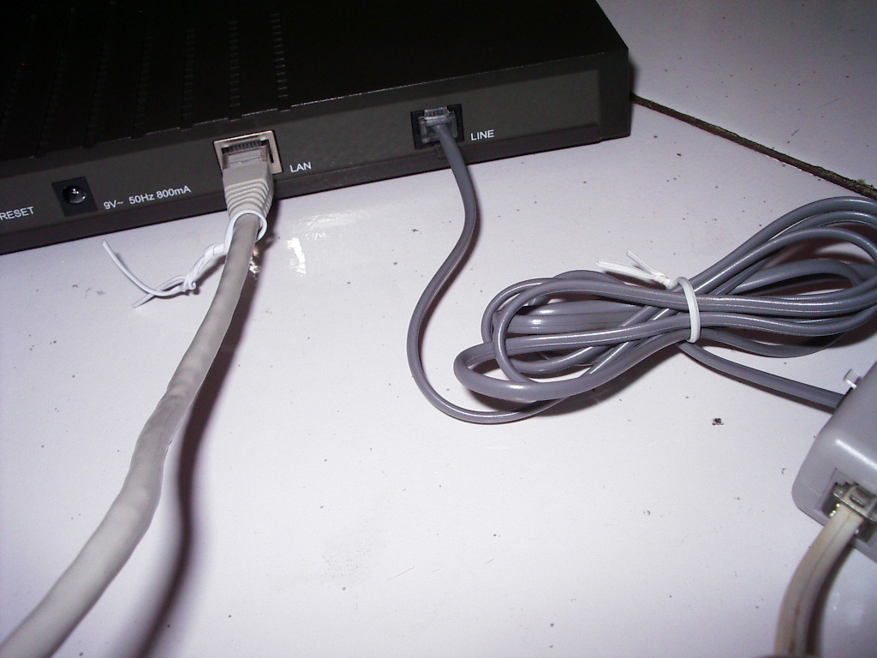
Selesai sudah sambungan ADSL ke arah telkom. Kita dapat mengkaitkan PC kita ke router ADSL melalui port RJ-45 menggunakan kabel LAN UTP.

Masukan power supply ke PLN untuk mengaktifkan router ADSL dan mulai proses konfigurasi router ADSL.

